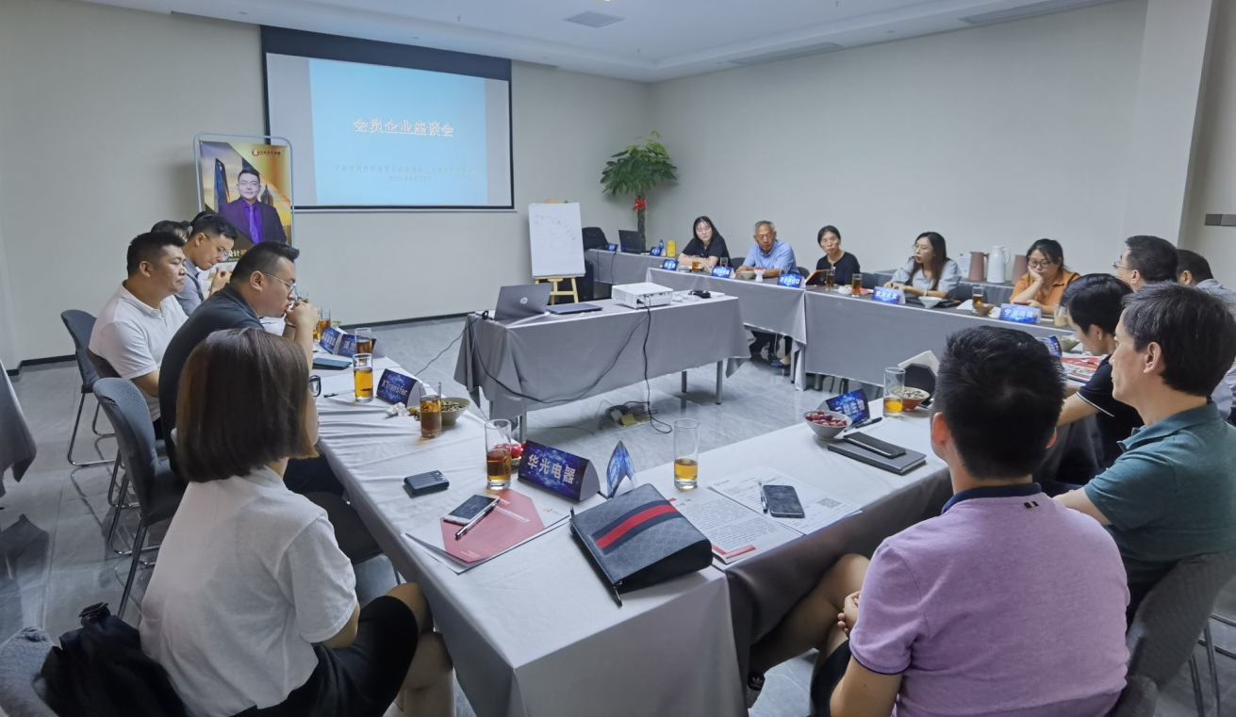

2021年9月27日下午，协会召开了部分会员企业座谈会。宁兴恒骐、三益生物、海洋纺织品、华光电器、万合进出口、港港美进出口、拉帝司日用品等外贸企业参会，同时也邀请了富通天下、迅迪企业咨询、世茂企业咨询等服务平台和泽世货代、探索者物流等物流企业出席此次座谈会。各与会企业代表在会上针对当前在经营过程中遇到的问题进行了交流。

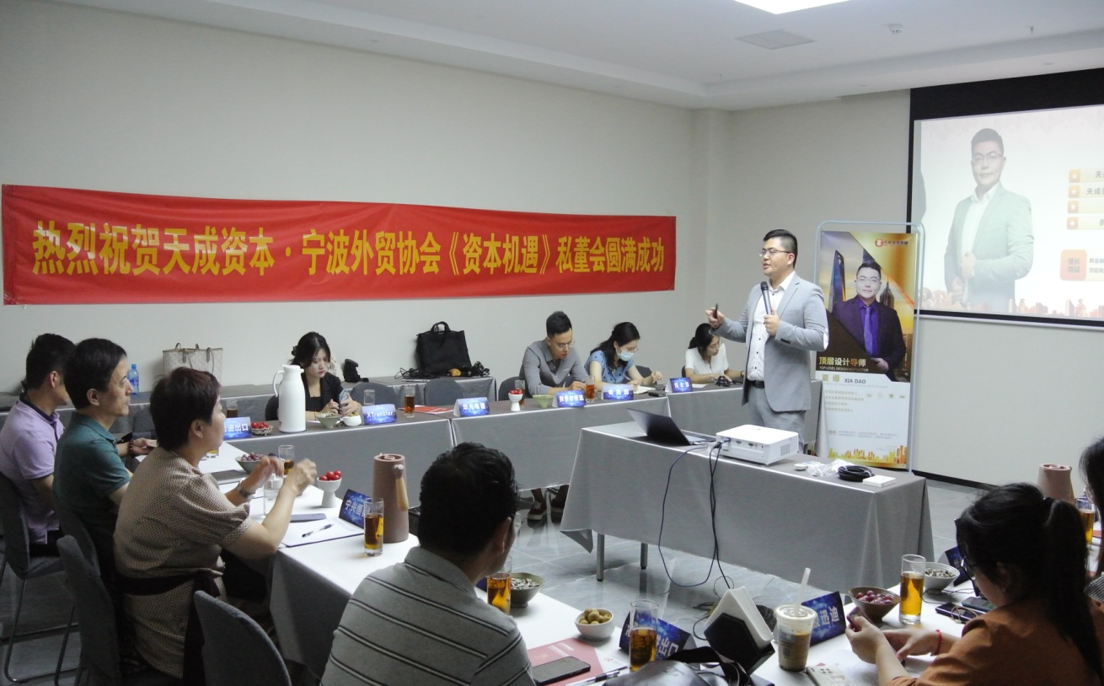

9月27日下午，协会联合广东天成资本集团在无戒茶空间召开《资本机遇》顶层设计私董会。此次私董会主要面向有股权投资、融资上市需求的企业，由天成资本集团商学院投融导师夏导授课，内容围绕股权保护、股权溢价、股权投融、财富离岸等领域，分享股权资本知识，助力企业顺利进入资本市场。

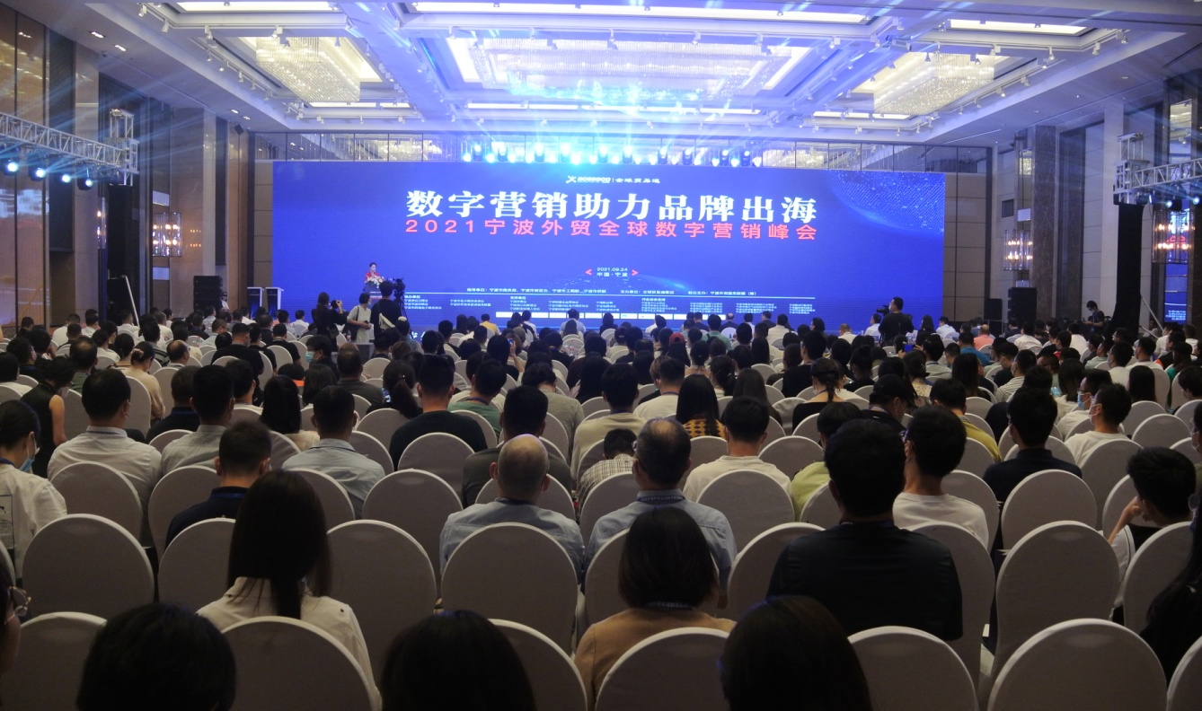
9月24日下午，在宁波市商务局、宁波市贸促会、宁波市工商联的指导下，由全球贸易通集团主办，宁波市外经贸企业协会（宁波进出口商会）等部门协办的2021中国宁波外贸全球数字营销峰会在泛太平洋酒店隆重召开。会议聚焦“数字营销助力品牌出海”这一主题，共商共议在全球贸易时代的背景下，外贸企业如何利用数字化营销方式拓展海外市场。

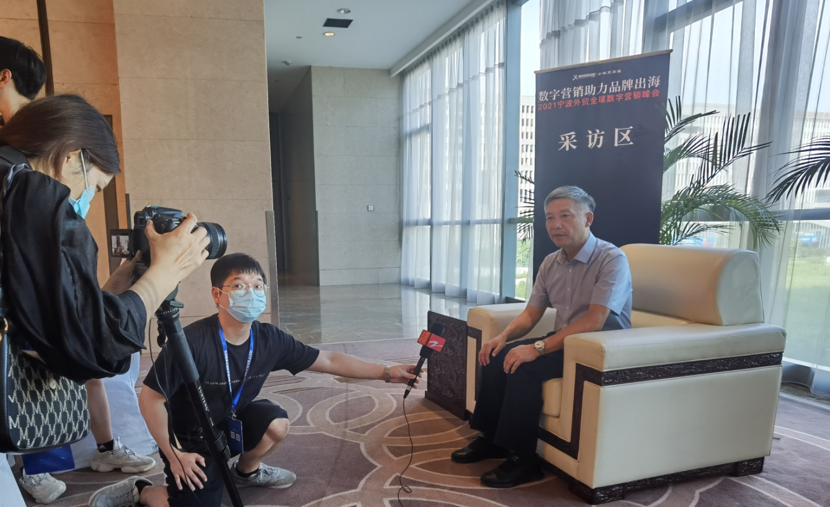
协会刘建平会长在会后接受浙江经视记者采访。

